**РОССИЙСКИЙ УНИВЕРСИТЕТ ДРУЖБЫ НАРОДОВ**

**Факультет физико-математических и естественных наук**

**Кафедра прикладной информатики и теории вероятностей**

**ОТЧЕТ**

**по лабораторной работе № 1**

*дисциплина: Операционные системы*

Студент: Иванов Н.В.

Группа: НБИбд-01-20

**МОСКВА**

2021 г.

**Цель работы:** Целью данной работы является приобретение практических навыков установки операционной системы на виртуальную машину, настройки минимально необходимых для дальнейшей работы сервисов.  
  
**Порядок выполнения работы:**

1) Запустил VirtualBox и создал новую виртуальную машину (Машина => Создать). Задал имя “centos”, остальные параметры установились автоматически.

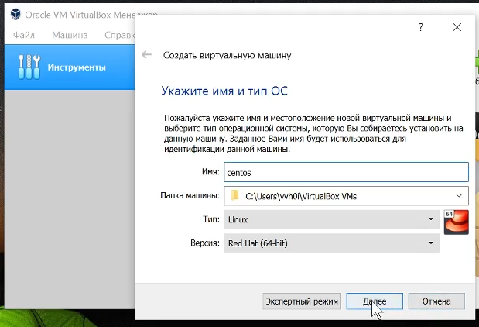

2) Далее выделил под виртуальную машину 2 ГБ оперативной памяти для большего удобства использования.

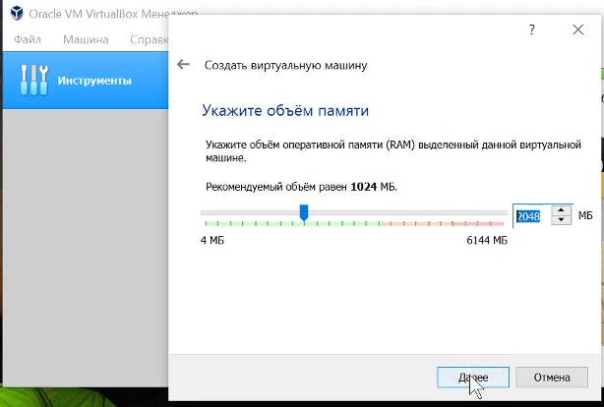

3) Следующим пунктом выбираю «Создать новый виртуальный жёсткий диск» и нажимаю кнопку «Создать».

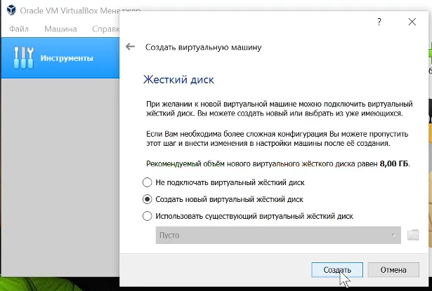

4) В следующем окне выбираю тип нового виртуального диска VDI.

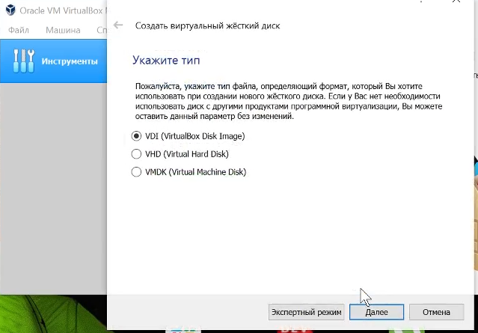

5) Далее выбираем формат хранения «Динамический жёсткий диск». Это позволит ему автоматически подстраивать свой размер под количество хранимой информации.

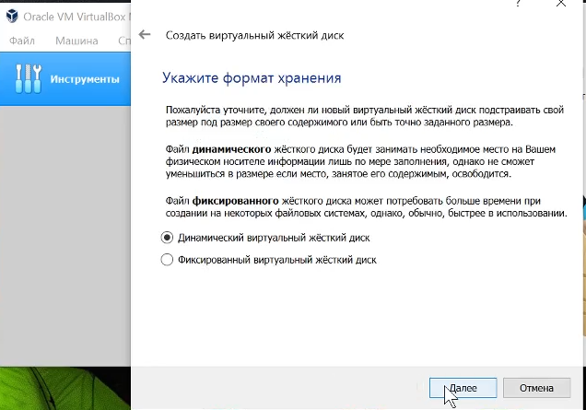

6) Указываем имя и размер виртуального диска. Имя оставляю без изменений, размер указываю равным 16 ГБ.

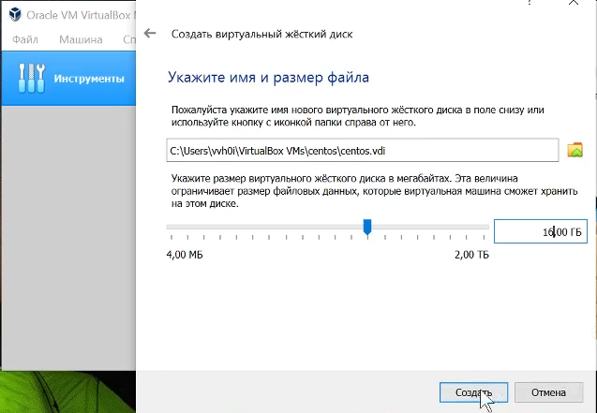

7) Машина создана. Запускаю нажатием на соответствующую кнопку.

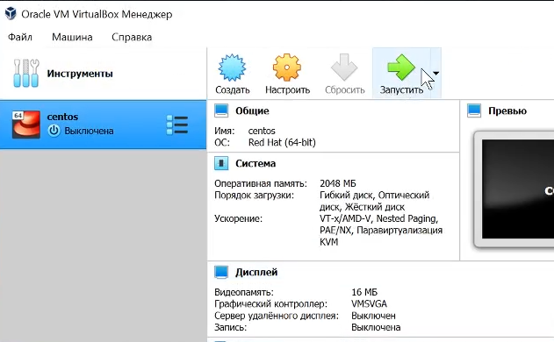

8) Добавил и выбрал нужный образ диска.

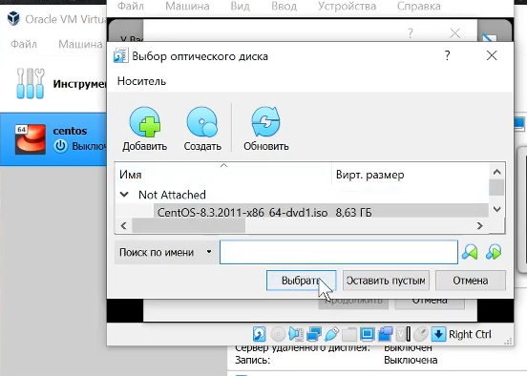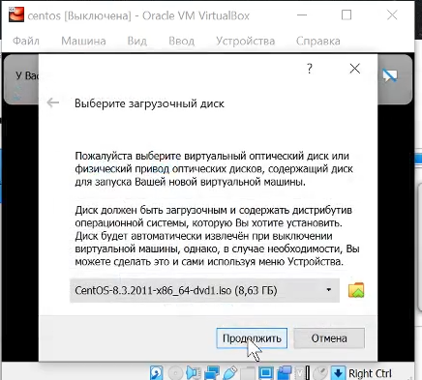

8) В BOOT MENU выбираю пункт «Install CentOS Linux 8».

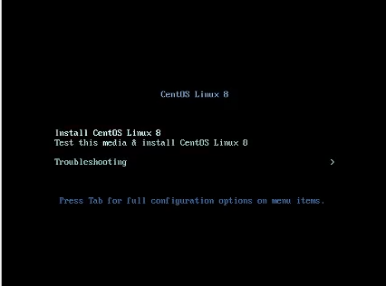

9) После загрузки установщика выбираю язык.

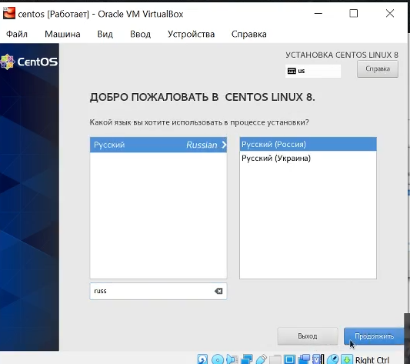

10) Далее выбираю нужный диск.

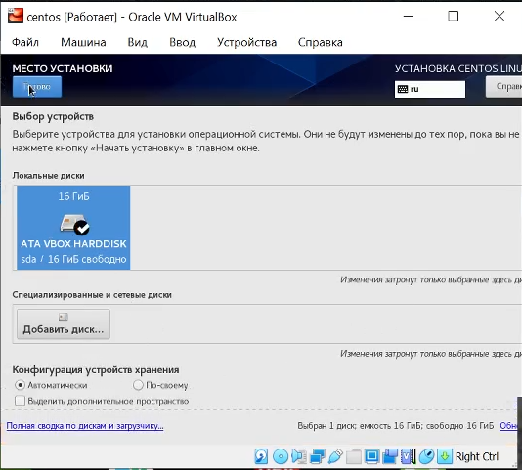

11) Следующим шагом установил пароль суперпользователя.

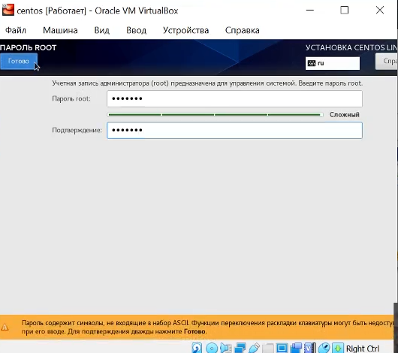

12) И нажимаю на кнопку «Начать установку».

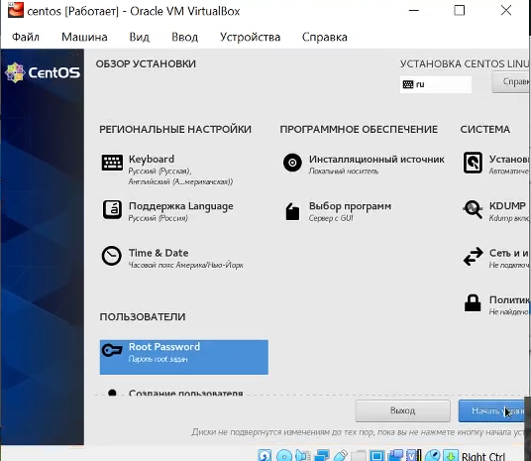

13) После установки нужных пакетов нажимаю на кнопку Перезагрузка системы.

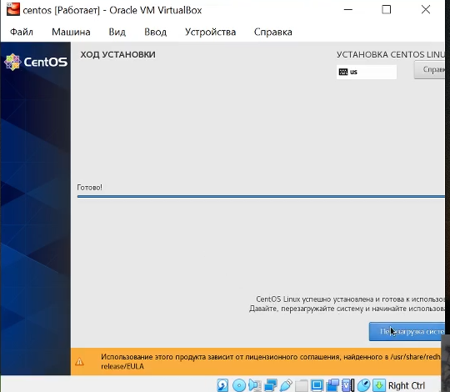

14) В BOOT MENU выбираю первую строку.

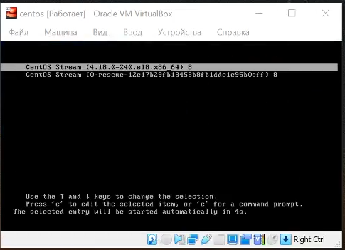

15) После перезагрузки принимаю лицензионное соглашение.

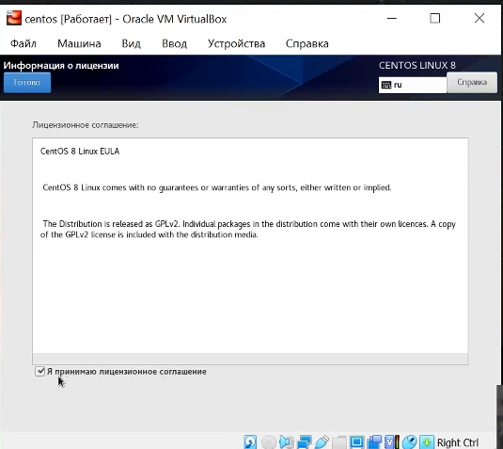

16) И создаю пользователя с правами администратора.

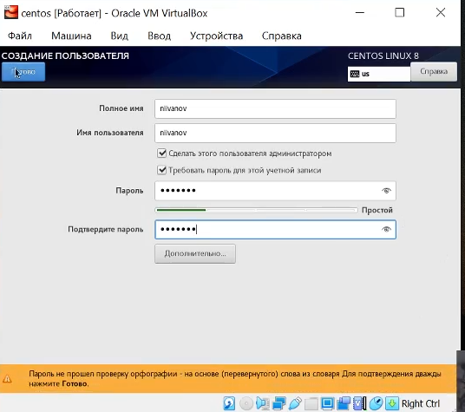

17) После чего завершаю настройку нажатием на одноимённую кнопку.

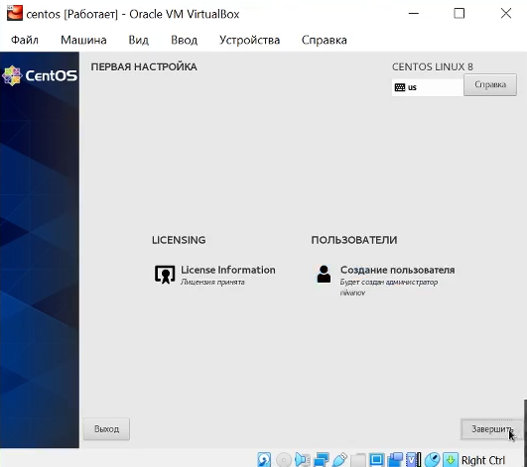

18) Следующим этапом прохожу авторизацию в системе.

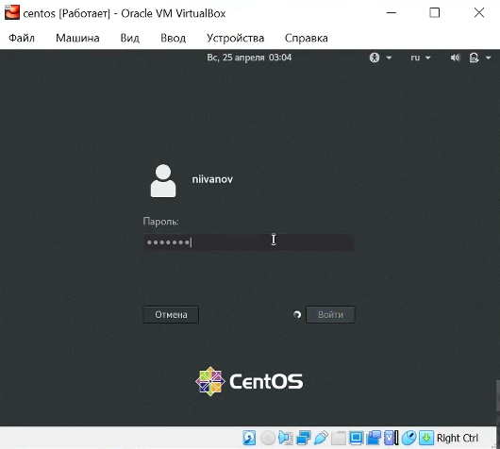

19) Выбираю Устройства => Подключить образ диска Дополнений гостевой ОС => Запустить.

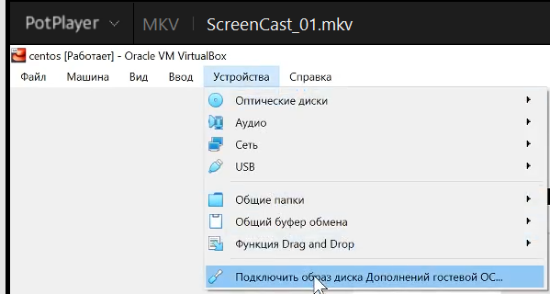

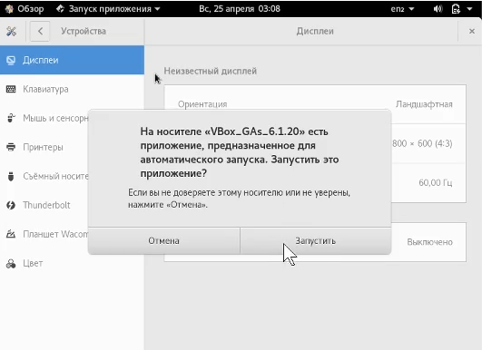

20) Последним шагом корректно перезагружаю виртуальную машину после установки дополнений.

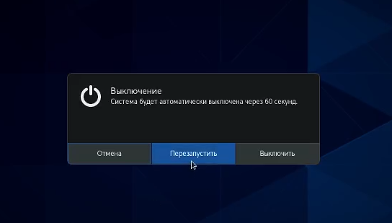

**Выводы:** В ходе данной работы были приобретены практические навыки установки операционной системы на виртуальную машину, настройки минимально необходимых для дальнейшей работы сервисов.